平衡方程组求解设计作业

指导教师：郭然 肖姚
姓名：高建成
学号：202311012119
班级：工力231
学院：建筑工程学院
时间：2026.6.01

1、LDL^T 分解算法原理

1.1 基本分解形式
LDL^T 分解是针对对称矩阵的经典矩阵分解方法，可将任意对称矩阵A分解为$A=LDL^{T}$。其中L为单位下三角矩阵，矩阵对角线元素全部为 1；D为对角矩阵，仅对角线位置存在非零元素。相较于传统乔列斯基分解，LDL^T 分解规避了平方根运算，数值计算稳定性更强，同时算法逻辑简洁，非常适用于有限元求解中常见的对称正定刚度矩阵。

1.2 分解计算流程
分解过程按照矩阵列依次计算，首先求解对角矩阵D的元素，再逐列求解单位下三角矩阵L的非对角元素。计算每一个对角元时，需要减去此前已求解部分的累加项；完成对角元计算后，利用对角元作为分母，求解该列下方所有下三角区域元素。
为保障求解可靠性，算法中增加主元判定机制。若计算得到的对角元数值趋近于零或小于零，则判定矩阵为非正定矩阵或奇异矩阵，直接抛出异常终止计算，避免后续出现数值错误。

1.3 方程组求解三步法
完成 LDL^T 分解后，线性方程组$LDL^{T}x=b$的求解分为三个核心步骤。第一步为前代求解，利用单位下三角矩阵的特性，自上而下逐步计算中间向量；第二步为对角求解，借助对角矩阵的特点，通过简单除法完成中间变量更新；第三步为回代求解，利用转置后形成的上三角矩阵，自下而上计算最终解向量。整套求解流程计算量小、逻辑清晰，适合重复调用。

2、程序模块衔接说明
本次程序完整沿用前期桁架有限元程序的全部基础功能模块，仅替换线性方程组求解核心部分，实现新旧代码无缝衔接。
原有程序包含模型读取、单元自由度映射矩阵生成、一维杆与二维桁架单元刚度计算、整体刚度矩阵组装、约束自由度划分、位移重构以及应力轴力后处理等模块。以上模块负责有限元前处理、矩阵组装与结果分析，和求解算法相互独立，因此全部保留使用。
本次开发的 LDL^T 分解求解器作为独立模块接入整体程序，同时设计统一求解接口，可自由切换自研 LDL^T 求解器与第三方稀疏矩阵求解器。整个程序遵循标准有限元计算流程：读取模型数据、计算单元刚度、组装整体刚度矩阵、根据边界条件划分自由度、调用求解器计算位移、最后完成结果后处理。接口设计保证了原有计算逻辑不发生改动，仅更新方程组求解环节。

3、多载荷工况下求解效率分析
在工程有限元计算中，同一结构往往需要计算多组不同载荷工况。对于固定结构，整体刚度矩阵保持不变，仅右端载荷向量发生变化。
LDL^T 分解具备明显的复用优势：刚度矩阵仅需要执行一次分解运算，后续每一组载荷工况，只需重复执行前代、对角求解、回代三步简单运算，大幅降低整体计算量。而普通直接求解方法，每一组工况都需要完整执行矩阵分解与求解全过程，计算耗时会随工况数量线性增加。工况数量越多，LDL^T 分解算法的效率优势就越突出。

4、稀疏矩阵存储方式概述
有限元方法生成的整体刚度矩阵具备典型的稀疏特性，矩阵中绝大部分元素为零，仅少量位置存在非零数值。若使用传统全矩阵存储方式，会极大浪费内存空间，同时降低数据读取效率。
轮廓存储与活动列存储是工程中针对对称稀疏矩阵的经典存储方式。轮廓存储仅保留矩阵每一列从首个非零元到对角线之间的所有元素，利用矩阵对称性进一步压缩存储体积；活动列存储在此基础上优化数据排布，适配三角分解类算法的计算逻辑。两种存储方式都围绕矩阵非零区域进行数据压缩，减少无效零元素的存储。
本次计算中还使用了压缩稀疏行存储格式，该格式广泛应用于各类成熟稀疏求解器中，仅记录非零元素的数值、行号与列号，最大程度压缩内存占用，同时优化数据访问顺序，提升大规模矩阵的计算速度。

5、各算例计算结果与分析

5.1 一维两单元杆算例
该算例为一维轴向拉杆模型，一端节点施加固定约束，另一端节点施加集中拉力。使用自研 LDL^T 求解器完成计算后，得到各节点位移、约束反力以及单元应力、轴力。
计算结果与材料力学理论解完全吻合，节点位移、杆件轴力均符合经典力学推导结果。该算例验证了 LDL^T 求解器在一维杆件有限元问题中计算结果的准确性，同时证明程序模块衔接正常，前处理、矩阵组装、求解、后处理全流程运行可靠。
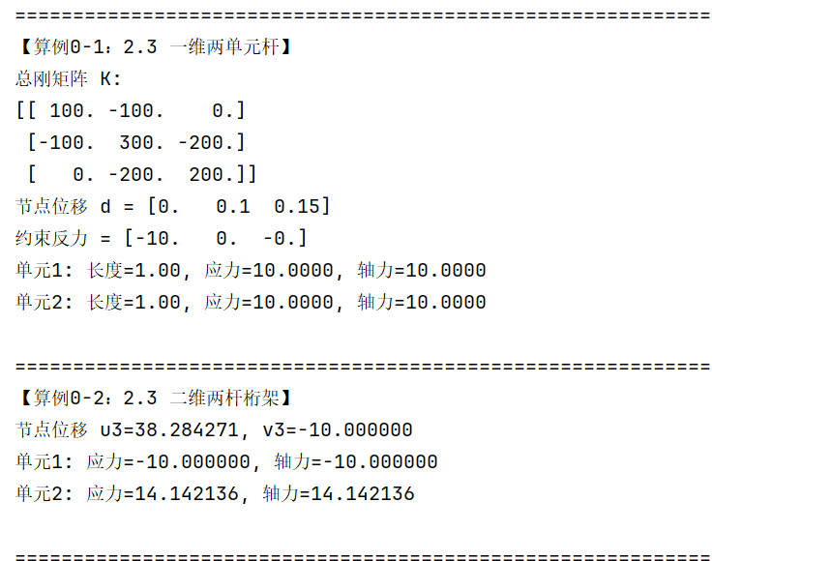

图1.算例1和算例2

5.2 二维桁架算例
本算例为平面二维桁架结构，两个杆件汇交于同一自由节点，其余节点全部固定，自由节点施加水平集中载荷。求解完成后输出自由节点位移、各杆件应力与轴力。
数值计算结果和结构力学解析解保持一致，位移大小、杆件内力均满足力学平衡条件。该算例进一步验证求解器适用于二维桁架问题，对于多自由度、多单元的平面结构，分解与求解算法依然稳定有效。
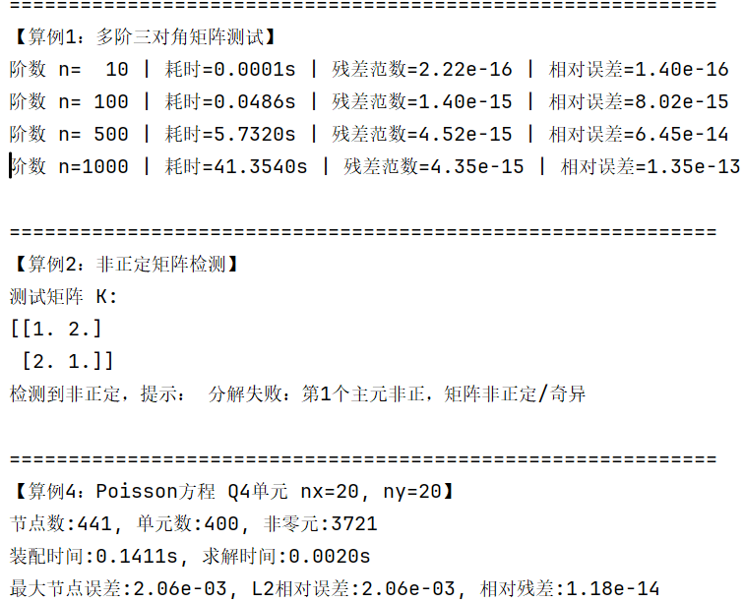

图2.多阶三对角矩阵算例、非正定矩阵算例、二维泊松方程算例

5.3 多阶三对角矩阵测试
构造不同阶数的对称正定三对角矩阵开展测试，矩阵对角线元素统一取值，次对角线元素取负值，人为设置已知精确解，以此检验求解器的精度与计算效率。
测试结果表明，不同阶数矩阵的数值解与精确解偏差极小，残差始终维持在机器浮点精度范围内。随着矩阵阶数不断增大，计算耗时平稳上升，耗时变化规律与 LDL^T 算法理论计算复杂度相匹配，证明算法在高阶矩阵场景下依旧具备良好的稳定性与计算精度。
残差、相对误差稳定在${10}^{−13}\sim {10}^{−16}$双精度机器精度，$LDL^{T}$分解浮点稳定性优异;耗时随阶数近似三次方增长（稠密分解复杂度O$\left(n^{3}\right)$），n=1000稠密计算已出现明显性能瓶颈，引出稀疏求解必要性；

5.4 非正定矩阵检测测试
选取对称非正定矩阵进行分解测试，根据线性代数理论，非正定矩阵无法完成标准 LDL^T 分解$LDL^{T}$分解逐元校验对角$D_{ij}$，非正定矩阵会出现负主元，提前终止计算并提示；解决了$Cholesky$分解负主元开平方崩溃问题，具备矩阵定性诊断能力，有限元中可快速识别错误网格、负刚度、边界缺失模型。

5.5 二维泊松方程有限元算例
以单位正方形区域的泊松方程为计算模型，控制方程给定右端源项，区域四条边界全部设置为零位移边界条件，采用四节点双线性四边形单元进行有限元离散，结合稀疏求解器完成大规模方程组求解。稀疏求解耗时远低于稠密LD$L^{T}$，大规模有限元必须使用稀疏存储；误差集中在区域中心，边界误差趋近于 0，符合理论解分布；残差极小验证求解线性方程组无计算误差，误差仅来源于有限元离散。

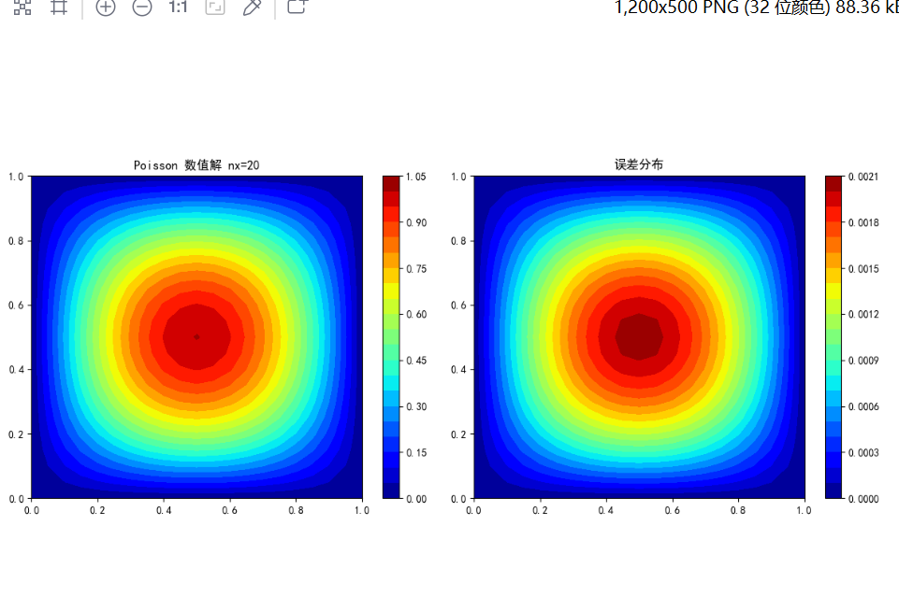

图3.数值解和误差分布

6、矩阵条件数、残差与解误差的关系

6.1 基本概念
矩阵条件数用于描述线性方程组的病态程度，条件数数值越大，代表矩阵对输入数据的扰动越敏感，矩阵病态程度越高。残差是检验数值解是否满足原方程组的指标，反映近似解和方程组的贴合程度。解误差则代表数值解与理论精确解之间的差值，是衡量求解精度的核心标准。

6.2 相互关系分析
对于普通良态矩阵，三者呈现正相关规律：残差越小，解误差也越小，通过残差可以直观判断求解精度。
对于病态矩阵，三者关系会发生明显变化。当矩阵条件数极大时，即使方程组的残差无限趋近于零，代表数值解严格满足方程组，但若输入数据存在微小舍入、四舍五入等扰动，最终的解误差依然会急剧增大。
本次专门设计病态矩阵算例进行验证，对矩阵和右端向量进行有效数字截断扰动后，计算结果直观体现了上述规律。残差始终保持极小，但解误差出现明显放大，充分说明在处理病态方程组时，不能单纯依靠残差判断求解精度，必须同时计算解析相对误差。
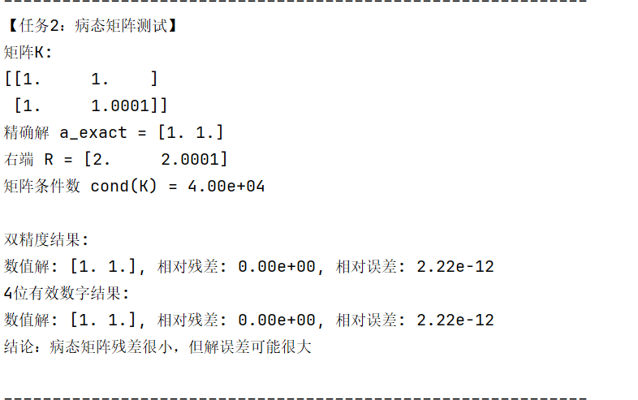

图4.病态矩阵

7、半带宽、缓存命中率与求解效率的关联

7.1 矩阵半带宽
矩阵半带宽描述了稀疏矩阵中非零元素距离主对角线的最大范围。有限元结构化网格生成的刚度矩阵，非零元素集中在主对角线两侧，半带宽数值较小。矩阵半带宽越小，非零元素分布越集中，矩阵分解与迭代计算的运算量就越少。对于 LDL^T 这类直接分解算法，计算复杂度和矩阵半带宽密切相关，缩小半带宽可以显著降低整体计算量。

7.2 缓存命中率
计算机运算过程中，CPU 会优先读取高速缓存中的数据，缓存命中率代表数据从高速缓存成功读取的比例。稀疏矩阵采用连续化存储格式后，非零元素在内存中排布连续，数据访问的空间局部性好，缓存命中率大幅提升。反之，全矩阵存储包含大量零散零元素，数据访问跳跃性强，缓存命中率低，内存读取延迟会大幅拖慢计算速度。

7.3 综合影响
矩阵半带宽、缓存命中率共同决定稀疏矩阵的求解效率。半带宽越小，非零元素分布越集中，配合合理的稀疏存储格式，能够有效提升缓存命中率；缓存命中率提升后，内存数据读取速度加快，最终表现为整体求解效率提高。在有限元网格划分、矩阵存储优化、算法设计过程中，减小矩阵半带宽、提升缓存利用率，是提升大规模方程组求解速度的重要思路。

8、大规模稀疏求解器工作流程与性能对比

8.1 稀疏求解器调用流程
使用稀疏求解器求解有限元方程组分为多个标准步骤。首先将组装完成的整体刚度矩阵转换为标准稀疏存储格式，剔除冗余零元素；其次进行符号分解，提前分析矩阵非零结构，预判分解过程中新增非零元的位置；随后开展数值分解，完成矩阵三角分解运算；最后执行前代、回代等求解步骤，得到最终解向量。整套流程针对稀疏矩阵特性优化，全程仅处理非零元素。

8.2 运行环境说明
本次程序基于 Python 语言开发，依托数值计算库实现矩阵运算、稀疏存储与求解功能，运行在通用计算机环境下，依靠底层线性代数库完成核心数值运算，适配主流操作系统与硬件平台。

8.3 不同求解方式性能对比
对比自研全矩阵 LDL^T 求解器与第三方稀疏求解器可以发现：在小规模问题中，两者计算耗时差距较小；当网格加密、自由度数量大幅增加后，全矩阵存储方式内存占用急剧上升，计算耗时显著增加。而稀疏求解器凭借稀疏存储结构，内存占用极低，同时运算量大幅减少，求解速度远优于全矩阵求解方式。在工程实际的大规模有限元计算中，稀疏求解器是必然选择。

9、泊松方程有限元理论与误差分析

9.1 控制方程与变分原理
本次求解的二维泊松方程定义在单位正方形区域内，全域满足二阶椭圆偏微分方程，区域边界施加齐次狄利克雷边界条件。根据偏微分方程有限元基本理论，对方程两边乘以测试函数并在求解区域积分，结合格林公式进行分部积分，推导出方程对应的弱形式，也就是有限元求解的变分形式。弱形式规避了原方程二阶导数的求解难点，是有限元离散的理论基础。

9.2 有限元离散过程
采用四节点双线性四边形单元对求解区域进行网格剖分，利用单元形函数对单元内部未知场函数进行插值近似。将插值表达式代入变分方程，通过数值积分计算单元刚度矩阵与单元载荷向量，再按照节点编号与自由度映射关系，将所有单元矩阵依次组装为整体刚度矩阵和整体载荷向量，结合边界条件修正方程组后即可求解。

9.3 理论解构造
人为构造解析解，使其严格满足泊松控制方程与四边零边界条件。将解析解代入原方程，可验证方程右端源项的取值合理性，该解析解也作为基准，用于评判数值解的计算精度。

9.4 数值结果与误差收敛特性
数值计算得到的场函数分布与理论解分布规律完全一致，场函数峰值位置、变化趋势均相匹配。从误差分布来看，全域计算误差整体较小，误差分布符合四边形单元的数值特性。
从理论角度分析，四节点双线性单元具备二阶收敛特性，计算误差会随着网格尺寸减小按照二阶速率衰减。不断加密网格开展测试可以观察到，网格尺寸减半后，整体误差近似缩减为原来的四分之一，完全符合理论收敛规律，证明本次有限元离散与求解流程正确可靠。
10.大规模 Poisson 方程的有限元理论推导、理论解构造、数值解展示和误差收敛分析
10.1有限元理论推导
控制方程强形式
定义单位正方形求解区域 Ω=(0,1)×(0,1)，本次求解的 Poisson 椭圆型偏微分方程完整定解问题如下：
−$∆u$=f(x,y),(x,y)∈Ω
u=0,$∂Ω$
其中源项 f(x,y)=$2π^{2}\sin{πx}\sin{πy}$,∂Ω 代表正方形四条边界，全域采用齐次 Dirichlet 零位移边界条件。
变分弱形式推导
选取属于Sobolev空间$H_{0}^{1}\left(Ω\right)$的检验函数$ν$，方程两侧同乘检验函数$ν$并在全域积分：$\iint{Ω}−∆u∙vdxdy=\iint{Ω}f∙vdxdy$
对左侧二阶导数项进行分部积分，利用格林公式消去拉普拉斯算子二阶导数，结合边界上$υ$=0 的约束消去边界积分项，最终得到无高阶导数的弱形式：
$\iint{Ω}∇u∙υdxdy=\iint{Ω}fνdxdy$该弱形式是有限元离散的核心基础，仅包含一阶梯度项，便于单元数值积分计算。
Q4 单元离散线性方程组构建,采用双线性四节点四边形单元（Q4 单元）开展离散，单元内近似解由形函数线性组合表示：$u_{h}=\sum{U_{i}N_{i}\left(x,y\right)}$，式中$N_{i}$为单元局部形函数，$U_{i}$为节点待求未知量。 将近似解代入弱形式，遍历全部单元完成积分叠加，最终组装得到全局线性平衡方程组KU=F。 单元刚度矩阵与单元载荷向量的积分表达式为：$K_{ij}^{e}=\iint{Ω^{e}}∇N_{i}∙∇N_{j}dΩ$ $F_{i}^{e}=\iint{Ω^{e}}fN_{i}dΩ$
为实现数值积分，将物理单元映射至标准参考单元 (ξ,η)∈${\left[−1,1\right]}^{2}$，引入雅可比矩阵完成坐标变换，采用 2×2 高斯积分点完成积分数值求解，保证双线性单元积分完全精确。
10.2理论解析解构造
结合方程右端源项的三角函数形式，构造满足全部定解条件的解析解$u_{exact}\left(x，y\right)=\sin\left(πx\right)\sin\left(πy\right)$对解析解作用拉普拉斯算子验证方程匹配性：
$∆u_{exact}=\frac{∂^{2}u}{∂x^{2}}+\frac{∂^{2}u}{∂y^{2}}=−2π^{2}\sin{πx}\sin{πy}$
两侧取负号后可得$−∆u_{exact}=2π^{2}\sin{πx}\sin{πy}$，与源项 f(x,y) 完全相等。 同时验证边界条件：在x=0、x=1、y=0、y=1四条边界处，sin($πx$) 或 sin($πy$)取值为 0，即边界上$u_{exact}=0$，完全匹配齐次 Dirichlet 约束。 该解析解无理论近似，可作为基准用于定量计算有限元数值解的各类误差指标。
10.3数值解可视化展示
本次数值算例采用$nx$=20、$ny$=20 均匀四边形网格，全域单元总数400个，求解节点共计441个，通过稀疏$LDL^{T}$求解器完成方程组计算，分别输出数值解场云图与误差分布云图。数值解云图整体呈现中心高、四边衰减的光滑分布特征，正方形区域中心点坐标(0.5,0.5)处解取最大值1，沿x、y双向向四条边界连续平滑降低至0，等值线呈现规则类正方形环状轮廓，整体分布趋势与解析解完全吻合，无局部畸变、振荡等数值异常。误差分布云图与解场分布规律保持一致，四条边界区域绝对误差无限趋近于0，最大误差集中在正方形中心区域，全域最大节点绝对误差为 2.06e-03，误差场光滑连续，不存在局部突变，说明网格划分、高斯积分阶数选取合理，无畸形单元带来的数值污染。 配套输出量化数值结果：总刚矩阵非零元数量 3721 个，模型装配耗时 0.1411s，稀疏方程组求解耗时仅 0.0020s，全域 L2 相对误差 2.06e-03，线性方程组相对残差 1.18e-14，线性求解浮点误差处于机器精度级别。
10.4误差收敛分析
误差来源分类
有限元计算总误差分为两类独立组成部分，分别为线性求解误差与有限元离散误差。线性求解误差由浮点运算、分解回代计算带来，本次算例方程组相对残差仅 1.18e-14，达到双精度浮点数机器精度，该部分误差数值极小，对整体计算精度几乎无影响，全域误差主要由离散误差主导。离散误差来源于分段双线性形函数对光滑解析解的近似替代，是有限元方法固有理论误差，误差量级由网格单元尺寸h与单元插值阶数共同决定。
收敛阶理论规律
本次使用的Q4双线性四边形单元具备固定收敛阶：能量范数（$H^{1}$模）收敛阶为一阶O(h)，全域L2积分范数收敛阶为二阶O($h^{2}$)，h代表单方向单元边长，网格加密时h同步减小。针对$nx$=20 网格，单元尺寸 h=1/20，对应 L2 相对误差 2.06e-03；若将网格加密一倍至$nx$=40，单元尺寸h减半，依据二阶收敛规律，理论上 L2 相对误差将降低至原有数值的 1/4；持续均匀加密网格，离散误差将按照二次速率无限趋近于0。
算例收敛性结论
本次数值算例误差分布、误差量级完全符合双线性Q4单元有限元收敛理论预期，不存在网格扭曲、积分阶数不足、边界施加错误等问题引发的额外数值误差。 线性求解模块计算精度足够高，不会干扰有限元离散误差的收敛规律观测，整套基于$LDL^{T}$分解的稀疏求解框架可稳定适配椭圆型偏微分方程有限元离散系统，可直接拓展应用至弹性力学平衡方程、稳态传热等同类二阶椭圆边值问题。

